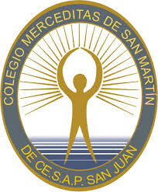
Colegio Merceditas de San Martin de Ce.S.A.P.
Educación secundaria
Historia de San Juan
Trabajo practico de historia

Profesora: Bernal Rocio

Curso: 6° A sociales y humanidades
Integrantes:
Ignacio Ochoa
Santiago Abrego
Gaston Gil
Juan Ignacio Cuello

2024
En este trabajo hablaremos de las mujeres que participaron en las revoluciones de nuestra república y que dieron su vida por la libertad y la patria.
Juana Azurduy nació el 12 de julio de 1780 en Toroca, una población ubicada en el norte de Potosí perteneciente al Virreinato del Río de la Plata (actualmente Bolivia).
Juana aprendió el oficio de las tareas de campo por acompañar a su padre mientras trabajaba, y de esta forma entró en contacto con los pobladores originarios de su tierra, aprendiendo así el idioma quichua y el aymara. Sin embargo, quedó huérfana siendo joven y debió completar su crianza entre sus tíos y conventos.
En 1809, luego de que estallara la revolución independentista de Chuquisaca, un 25 de mayo, tanto Juana como su esposo se unieron a los ejércitos populares y ayudaron a destituir al gobernador y a formar una junta de gobierno que duraría hasta 1810, cuando las tropas realistas vencieron a los revolucionarios. Años después, tras caer el último reducto realista del ex virreinato del Río de la Plata en el Alto Perú, el 1 de abril de 1825, Simón Bolívar la ascendió a coronel y le otorgó una pensión que recibió durante cinco años. Luego de la proclamación de la independencia de Bolivia, la Coronela intentó recuperar sus tierras, sin lograrlo, y murió en la miseria el 25 de mayo de 1862, a los 81 años en la provincia argentina de Jujuy. Fue enterrada en una fosa común.
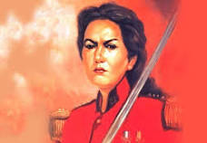
Manuela Pedraza nació en el año 1780 en Tucumán, fue una de las mujeres que se destacaron en la defensa de la ciudad de Buenos Aires durante el conflicto bélico, sobresalió por sus convicciones en contra de las fuerzas imperiales británicas, sorprendiendo a los invasores por la fortaleza y el manejo del fusil. Su marido, que era un cabo de Asamblea murió por una bala de fusil y ella tomó su arma y mató al inglés que le había disparado. El General Liniers fue quién la distinguió por su valentía con el grado de Alférez. En tanto, el rey de España premió a esta gran heroína con el nombramiento de Subteniente de Infantería con sueldo, según Resolución Real del 24 de febrero de 1807; y el Cabildo, le reconoció el 25 de mayo de 1807 estos servicios nombrándola Soldado del Cuerpo de Artillería de la Unión. Murió en el año 1850 anciana, sin tener dónde vivir olvidada por los gobiernos.
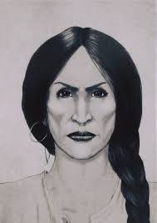
Mariquita Sánchez de Thompson fue una destacada figura de la sociedad porteña durante el período de la independencia de Argentina. Nacida en 1786, fue conocida por su activismo político y cultural. Durante la independencia, abogó por la causa revolucionaria y mantuvo un salón literario y político en su hogar, donde se discutían ideas y se planeaban acciones a favor de la independencia. Se destacó por su apoyo a figuras como Manuel Belgrano y Juan José Castelli.
Su legado histórico se encuentra en su contribución a la difusión de ideas independentistas y en su papel como una de las mujeres más influyentes de su tiempo en Buenos Aires. Su salón fue un centro de debate y acción política que contribuyó al proceso de independencia. Además, su correspondencia y escritos proporcionan una visión única de la sociedad y la política de la época.
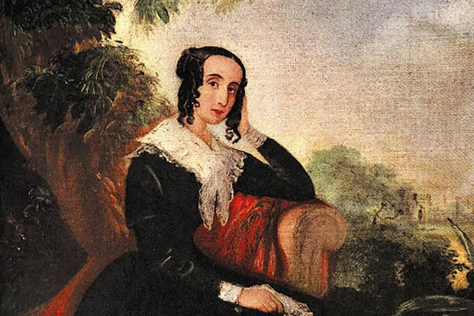
En conclusión estas mujeres son ejemplos a seguir, dejaron un legado inolvidable que seguirán siendo recordadas y celebradas el resto de la historia.

